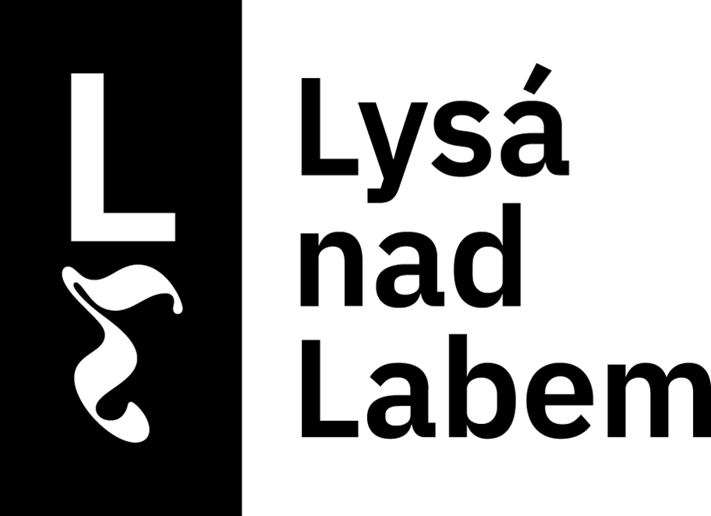 | Město Lysá nad Labem
 | Kancelář městského úřadu
 | Husovo náměstí 23/1, 289 22 Lysá nad Labem
 | IČO: 00239402, DIČ: CZ00239402
 | Datová schránka: 5adasau
 | www.mestolysa.cz
Číslo objednávky: 0480/2025/SM |  |  | IČ: 74701207, DIČ:
Vyřizuje: Petr Král |  |  | David Houf
Telefon: |  |  | Stratov 225
E-mail: petr.kral@mestolysa.cz |  |  | Stratov
Lysá nad Labem 16.12.2025 |  |  | 28922
OBJEDNÁVKA
Předmět objednávky:
Dodání 2 ks kovových knihobudek.
Podrobný popis:
Dodání 2 ks kovových knihobudek dle nabídky.
Dodací lhůta:
31.12.2025
Maximální cena včetně DPH:
65 537,00 Kč
Příkazce operace:
Mgr. Robert Šťastný
Upozornění
Na faktuře uvádějte číslo objednávky, jinak bude faktura vrácena zpět dodavateli.
Faktura musí být poslána na město Lysá nad Labem přes datovou schránku (5adasau).
Splatnost faktury 30 dní od doručení.

